El sacerdote y su secreto
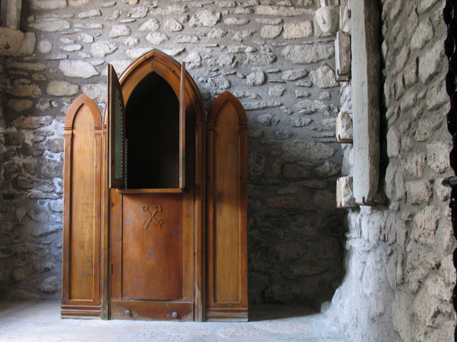

Ejemplo de un francés

En París dos hombres se presentaron a un sacerdote, suplicándole fuese a asistir a un amigo moribundo. Si sospechar nada anormal, el sacerdote se dispuso a acompañarles. Le llevaron en un coche cerrado hasta la casa del enfermo.
Terminada la confesión le llaman a una sala aparte y apuntándole cada uno con una pistola, le dicen: «Necesitamos saber lo que acabáis de oír en esa confesión»
El sacerdote sin perder la serenidad, les respondió tajantemente: «Yo no puedo complaceros; el secreto de la confesión es inviolable; podéis tirar si queréis».
Después de algunos momentos de silencio aquellos malvados se sintieron conmovidos.
«Bien, señor le dijeron al fin; respetamos vuestra fe».
Y con los ojos vendados, le condujeron nuevamente a su domicilio.

Un mártir filipino

Era el P. V. Douglas de los Misioneros de San Columbano, un sacerdote encargado de la parroquia de Perrilla. Había oído durante la guerra muchas confesiones de heridos. Por eso se empeñaron algunos oficiales japoneses en que les había de descubrir lo que en ellas habla sabido.
Resistióse, naturalmente, el Sacerdote; les explicó que de ningún modo podía en conciencia faltar al sigilo sacramental.
Le apresaron y le amarraron a la pila bautismal de la Iglesia y le maltrataron cruelmente durante tres días y tres noches.
Viendo el valiente párroco que se acercaba su hora final pidió que le llevasen un Sacerdote, a lo cual, accedieron los japoneses, haciéndose la ilusión de que al final iba a ceder. Se confesó, recibió su última absolución y poco después expiró santamente
El sigilo sacramental, que así se llama el secreto que debe guardar el sacerdote que sabe algo por la administración del sacramento, es tan seria que es casi impensable que un sacerdote lo revele. Además es casi seguro que la mayor parte de los sacerdotes olvidan lo que oyen, pues su conciencia le obliga a ello.

